Diagrama de componentes: presenta los módulos que conforman el software y cómo se relacionan entre sí.

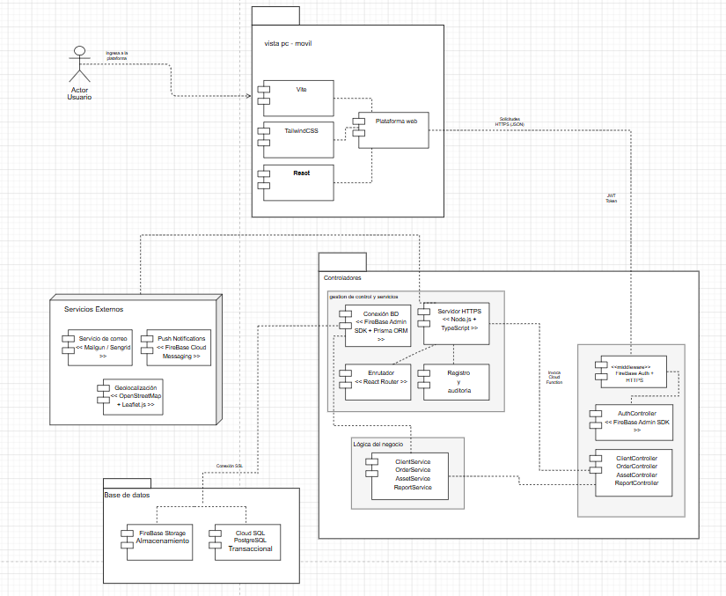

Vista PC - Movil: capa de presentación.

- React + Vite + Tailwind CSS: React permite construir interfaces de usuario; Vite facilita el desarrollo y empaquetado de la aplicación; y Tailwind CSS aporta estilos utilitarios para diseñar los componentes de forma ágil.

- Solicitud HTTPS/JSON: canal seguro por el que viajan las peticiones del usuario y formato utilizado para intercambiar los datos de esas solicitudes.

Middleware: validación de credenciales.

- Firebase Auth + HTTPS: Firebase Auth verifica la identidad del usuario y genera el token JWT; HTTPS cifra la comunicación entre cliente y servidor para proteger la información en tránsito.

- JWT Token: credencial cifrada que acompaña cada solicitud y permite al middleware identificar el rol y validar la autenticidad del usuario sin que deba volver a ingresar su correo y contraseña.

Controladores: intermediarios entre la vista del usuario y la lógica del negocio.

- AuthController: administra todo lo relacionado con identidad y acceso.
  - Inicio de sesión: verifica credenciales y emite el token JWT.
  - Registro: crea un nuevo usuario en Firebase Auth y Firestore.
  - Roles: asigna o modifica el rol del usuario (administrador, vendedor o supervisor).
  - Sesiones: cierra la sesión y renueva tokens expirados.

- ClientController: expone los endpoints correspondientes a la gestión relacionada con clientes.

- OrderController: expone los endpoints correspondientes al manejo de pedidos u ordenes de negocio.

- AssetController: expone los endpoints correspondientes a la administración de inventario y activos.

- ReportController: expone los endpoints correspondientes a la gestión y creación de reportes.

Gestión de control y servicios: Núcleo de nuestro CRM.

- Servidor HTTPS: recibe y responde las solicitudes de las vistas (usuario) de forma cifrada, exponiendo los endpoints de las APIS REST para que los controladores puedan procesarlos.
  - Node.js + TypeScript: permiten ejecutar JavaScript en el servidor, procesar la lógica del negocio y devolver respuestas a la interfaz, con un tipado que aporta mayor robustez al código.

- Conexión a la base de datos: componente que administra la comunicación entre la base de datos y el servidor web mediante operaciones de lectura y escritura.
  - Firebase Admin SDK: biblioteca instalada en el servidor que permite acceder a los servicios de Firebase con privilegios de administrador.
  - Prisma ORM: biblioteca de Node.js que facilita la interacción con la base de datos mediante código y actúa como puente entre la aplicación y el motor de datos.

- Enrutador: componente que define qué vista mostrar según la URL activa, sin recargar la página, como es habitual en una arquitectura SPA.
  - React Router: biblioteca de navegación de React que gestiona el enrutamiento entre vistas según la URL activa.

- Registro y auditoría: componente que genera un historial automático de las acciones relevantes realizadas en el sistema.
  - Eliminación de clientes
  - Eliminación de usuarios.
  - Actualizaciones de ordenes de trabajo
  - Trazabilidad de estado de ordenes de trabajo.

Lógica de negocio: Módulo de servicios del sistema.

- ClientService: gestiona las operaciones relacionadas con los clientes.
  - Crear: registra un nuevo cliente.
  - Leer: consulta la ficha del cliente.
  - Actualizar: edita la información del cliente.
  - Eliminar: borra la ficha del cliente.

- OrderService: gestiona los pedidos u órdenes del negocio.
  - Crear una orden de trabajo.
  - Cambiar el estado de una orden de trabajo.
  - Listar órdenes de trabajo según información clave.
  - Cancelar una orden de trabajo.

- AssetService: administra el inventario del sistema.
  - Maquinaria (camiones).
  - Documentos adjuntos a órdenes de trabajo.
  - Inventario y recursos necesarios para los trabajos.

- ReportService: genera reportes y estadísticas a partir de datos agregados en Firestore.
  - Clientes nuevos.
  - Ventas.
  - Trabajos solicitados.
  - Ordenes completadas.

Servidor de base de datos: módulo donde se almacenan y persisten todos los datos del CRM.

- Firebase Storage: servicio de almacenamiento de archivos que guarda documentos binarios, como imágenes, contratos y adjuntos, que no se almacenan en la base de datos transaccional.

- Cloud SQL (PostgreSQL): servicio de base de datos relacional de Google Cloud que almacena datos estructurados del CRM, como clientes, ventas y órdenes, mediante transacciones ACID.
  - A → atomizadas (todo o nada, no puntos medios).
  - C → consistencia (la bd pasa de un estado válido a otro estado válido).
  - I → aislamiento (Operaciones simultáneas no se interfieren entre sí).
  - D → durabilidad (Los datos no se pierden aunque el sistema falle).

- Conexión SSL: Protocolo de seguridad que cifra la comunicación entre dos puntos de la red para evitar que se filtren los datos.

Servicios externos: módulo correspondiente a integraciones de terceros en el servidor.

- Servicios de correo: envían mensajes cuando se producen cambios o novedades en el sistema.
  - Mailgun/SendGrid: se utilizan para enviar correos ante eventos del sistema, como actualizaciones de órdenes de trabajo, solicitudes de edición o creación de nuevos usuarios.

- Notificaciones push: alertas generadas por el propio CRM.
  - Firebase Cloud Messaging: envía notificaciones sobre próximas fechas de entrega, cambios automáticos de estado en las órdenes de trabajo y mantenimientos de camiones.

- Geolocalización: funciones de localización y visualización de mapas.
  - OpenStreetMap + Leaflet.js: alternativa gratuita a Google Maps para mostrar mapas dentro del sistema, por ejemplo, al visualizar una orden de trabajo.

¿Cómo funciona el diagrama?

El usuario (jefe, administrador u operador) accede al sistema web desde un PC o dispositivo móvil mediante una interfaz desarrollada con React, Vite y Tailwind CSS. A partir de esa interacción, se genera una solicitud HTTPS en formato JSON, que es interceptada por el middleware. Este componente utiliza Firebase Auth para validar la identidad del usuario y, una vez verificada, genera un token JWT. Dicho token acompaña cada solicitud posterior y permite validar el rol y la autenticidad del usuario sin que deba volver a ingresar sus credenciales. Luego, el middleware se comunica con AuthController, que, mediante Firebase Admin SDK, valida el ID Token antes de dar paso a la lógica del negocio.

Una vez autenticado, el usuario puede ejecutar acciones dentro del sistema. Estas son procesadas por los controladores, que actúan como puente entre las solicitudes HTTPS recibidas por el servidor y la lógica del negocio, representada por servicios como ClientService y OrderService.

Además, el módulo de gestión y control de servicios incorpora un enrutador (React Router) que administra la navegación entre vistas según la URL activa, sin recargar la página, como en una arquitectura SPA. Este módulo también se integra con el componente de registro y auditoría, que almacena los cambios relevantes del sistema mediante una conexión cifrada.

El módulo de lógica del negocio, que contiene los servicios principales del sistema, mantiene una conexión segura con la base de datos. Para ello se emplean dos servicios: Cloud SQL con PostgreSQL, que almacena los datos estructurados del CRM mediante transacciones ACID, y Firebase Storage, que resguarda archivos binarios como imágenes, contratos y otros adjuntos.

Por último, los controladores del servidor web invocan servicios externos, como notificaciones push, correo electrónico y mapas, a través de integraciones con Firebase Cloud Messaging, Mailgun/SendGrid y OpenStreetMap + Leaflet.js, para ejecutar acciones y mostrar información útil al usuario.

